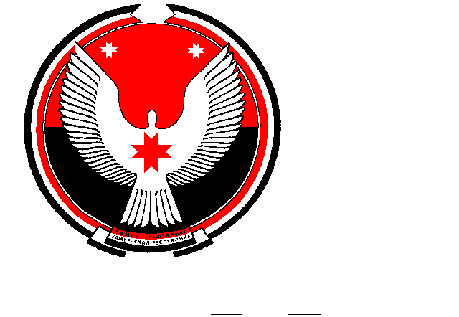

Р Е Ш Е Н И Е

Совет депутатов муниципального образования «Большеварыжское»
«Варыж» муниципал кылдытэтысь депутат Кенеш

Об избрании Председателя Совета депутатов
муниципального образования «Большеварыжское» четвёртого созыва

Принято Советом депутатов
муниципального образования «Большеварыжское» 24 января 2019 г.

В соответствии с Федеральным законом от 06.10.2003 № 131-ФЗ «Об общих принципах организации местного самоуправления в Российской Федерации», статьи 24 Устава муниципального образования «Большеварыжское», на основании протокола счетной комиссии об итогах тайного голосования по избранию Председателя Совета депутатов муниципального образования «Большеварыжское» от 24.01.2019 № 2, Совет депутатов муниципального образования «Большеварыжское» РЕШАЕТ:

1. Избрать Председателем Совета депутатов муниципального образования «Большеварыжское» четвёртого созыва Бабинцеву Евдокию Андреевну.
2. Настоящее решение вступает в силу с момента подписания.

Заместитель Председателя Совета депутатов
муниципального образования «Большеварыжское» Н.Н. Белослудцева

д. Большой Варыж
24 января 2019 г.
№ 25-2

